**Описание работы с графическим/символьным дисплеем LCD 12864B V2.0 на контролере ST7920**

Основные характеристики:

* Диапазон рабочих напряжений: -2.7 до 5.5 В (проверял только при 5 В)
* Поддерживает как графический, так и символьный режим.
* Поддерживаемые интерфейсы: 8-ми битный параллельный, 4-х битный параллельный и последовательный (SPI) интерфейс.

**Содержание**

1. Распиновка и схема подключения (как его подключать)
2. Распиновка
3. Схема подключения для параллельного 8-ми битного интерфейса
4. Схема подключения для параллельного 4-х битного интерфейса
5. Схема подключения для последовательного SPI интерфейса
6. Виды внутренних памятей, а также символьный и графический режимы (как выбрать режим и какую память использовать)
   1. Графический режим работы дисплея
   2. Символьный режим работы дисплея
7. Протокол обмена данными с дисплеем и инициализация (как отправлять данные или команды и инициализировать дисплей)
   1. Протокол обмена данными по 8-ми битному параллельному интерфейсу и инициализация
   2. Протокол обмена данными по 4-х битному параллельному интерфейсу и инициализация
   3. Протокол обмена данными по SPI интерфейсу и инициализация
8. [Команды (инструкции) для дисплея](#_4._Команды_(инструкции))
   1. Базовые команды
   2. Расширенные команды

# 1. Распиновка и схема подключения

Дисплей может работать как в графическом режиме (т.е. доступен холст размером 128*64 пикселя), так и в символьном.

Он поддерживает три разных интерфейса общения: 8-ми битный параллельный интерфейс (с чтением и записью), 4-х битный последовательный интерфейс (с чтением и записью) и последовательный SPI интерфейс (только с чтением). Выбор интерфейса осуществляется за счет подсоединения ножки PSB к земле или к питанию.

Интерфейсы отличаются друг от другом количеством пинов, необходимых для подключения дисплея: для 8-ми битного – 12 пинов; для 4-х битного – 8-пинов; для SPI – 4 пина (не считая пинов питания).

Оба параллельных интерфейса поддерживают как чтение, так и запись информации. SPI-интерфейс поддерживает только запись, но требует всего 4 пина для подключения.

## 1.1. Распиновка

|  |  |  |  |
| --- | --- | --- | --- |
| Имя пина | Номер | Вход/выход | Назначение |
| GND | 1 | Вход | Питание дисплея - земля (GND) |
| Vcc | 2 | Вход | Питание дисплея - +5V |
| V0 | 3 | Вход | Регулировка контрастности дисплея  (средняя точка переменного резистора запаивается на V0, а две другие на GND и Vcc. Но на плате уже есть такой резистор с регулировкой контрастности, вероятно, перемычка возле него отвечает за выбор между ним и входом V0)  (мной не используется) |
| Следующие три пина имеют разное назначение в зависимости от интерфейса  (в скобках указаны их назначения для SPI) | | | |
| RS (CS) | 4 | Вход | Выбор инструкции (для 8/4 битного интерфейса):  0: Выбор записи инструкции; чтение флага занятости; чтение счетчика адреса  1: Выбор записи данных; чтение  Для последовательного интерфейса SPI (Chip select):  0: Чип выбран  1: Чип не выбран |
| R/W (MOSI) | 5 | Вход | Контроль чтения или записи  (для 8/4 битного интерфейса):  0: запись  1: чтение  Для последовательного интерфейса SPI – вход данных – MOSI. |
| E (SCK) | 6 | Вход | Для 8/4 битного интерфейса – стробирование данных.  Для последовательного интерфейса SPI – тактирование – SCK. |
| DB0-DB3 | 7-10 | Вход/выход | Пины младшего полубайта данных для 8-ми битного интерфейса |
| DB4-DB7 | 11-14 | Вход/выход | Пины старшего полубайта данных для 8-ми битного интерфейса и шина данных для 4-х битного интерфейса (в SPI не используются) |
| PSB | 15 | Вход | Выбор интерфейса:  0: последовательный интерфейс SPI  1: 8-ми или 4-х битный параллельный интерфейс |
| NC | 16 | - | Нет соединения |
| RST | 17 | Вход | Сброс дисплея (при низком уровне дисплей находится в сброшенном состоянии) |
| Vout | 18 | Выход | Умножитель напряжения (теоретически должен выдавать удвоенное напряжение питание, по факту выдает почти столько же, сколько было подано) (никуда не подключается и мной не использовался) |
| BLA | 19 | Вход | Питание подсветки - +3.3 V или +5V |
| BLK | 20 | Вход | Питание подсветки – земля (GND) |

## 1.2. Схема подключения для параллельного 8-ми битного интерфейса

Для подключения дисплея к микроконтроллеру по этому интерфейсу требуется 12 пинов управления/данных и два (или три) пина для питания/земли.

Первый (GND) пин – это земля и подключаются к земле микроконтроллера. Второй пин (VCC) – питание всего дисплея от 5 вольт. Пины с RS по DB7, а также пин RST нужны для управления дисплеем и подключаются к любым свободным пинам микроконтроллера. Пин PSB позволяет выбрать между параллельным (+5V) и последовательным (GND) интерфейсами (подключается к +5V для параллельного интерфейса). Пин BLA – это питание подсветки дисплея и может подключаться как +3.3 V, так и к +5V (от этого зависит яркость дисплея). Яркость также можно регулировать обычным резистором или потенциометром. Пин BLK – земля подсветки, подключается к земле МК.

Остальные пины не подключаются (либо могут быть подключены в соответствии с распиновкой).

Отдельная ручка VR1 позволяет регулировать контрастность изображения, если её покрутить.

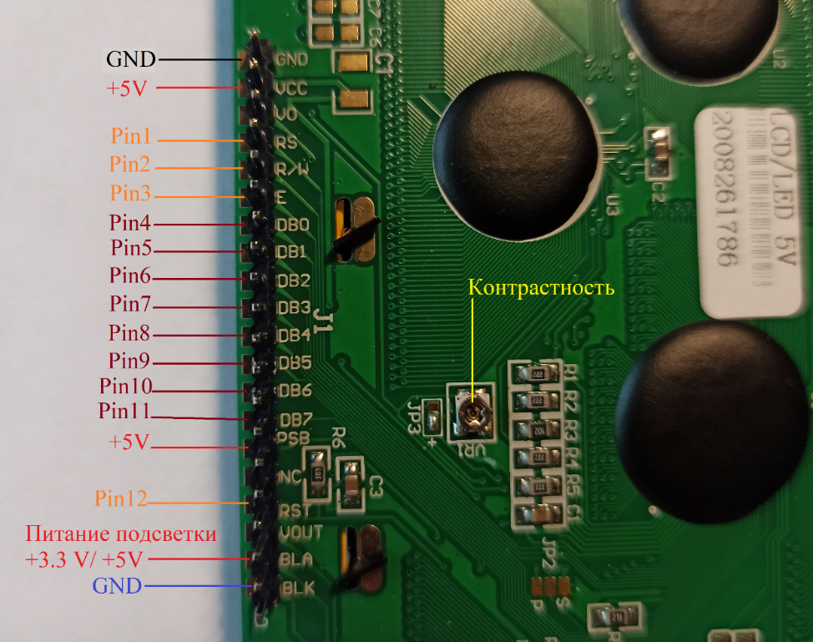

Рис. 1.2.1 – Схема включения для работы в параллельном 8-ми битном интерфейсе

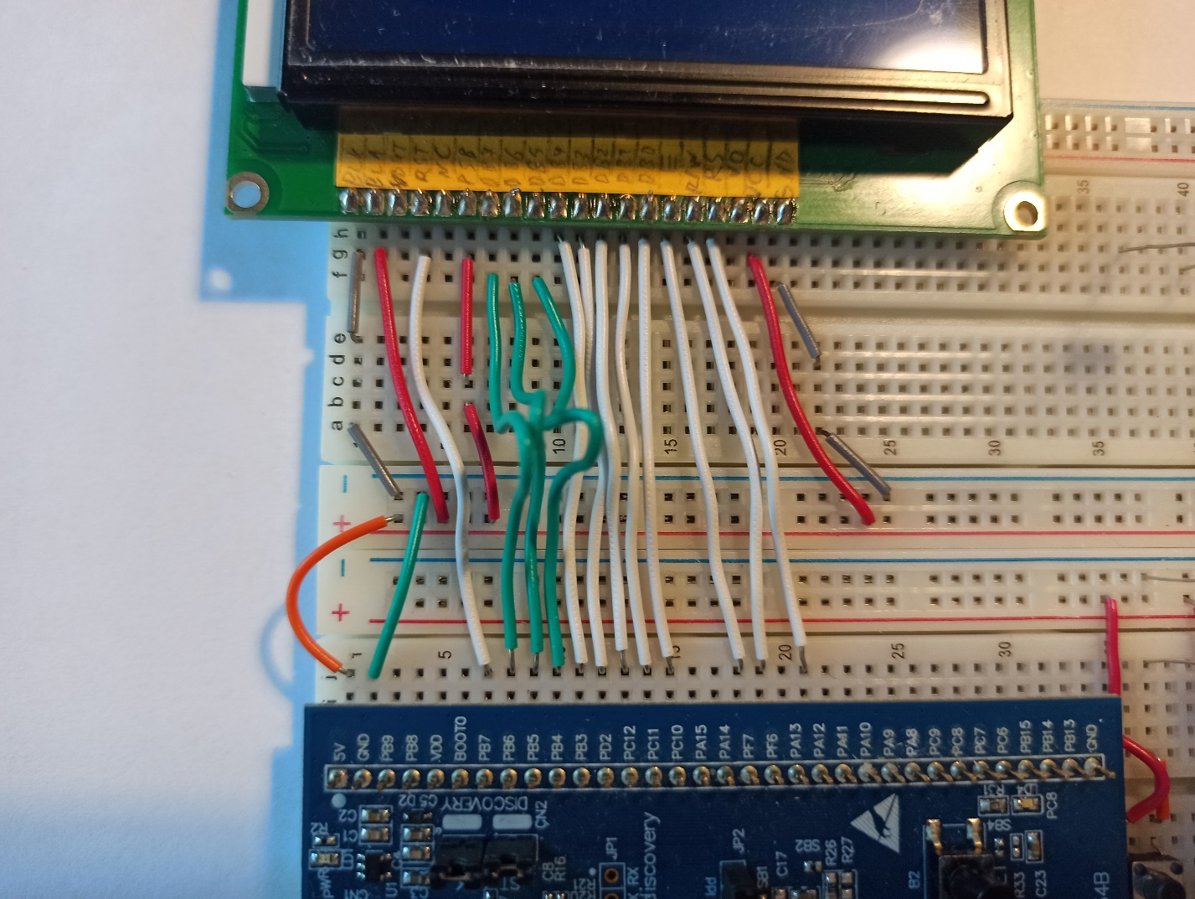

Рис. 1.2.2 – Пример соединения дисплея с отладочной платой по 8-ми битному интерфейсу

## 1.3. Схема подключения для параллельного 4-х битного интерфейса

Для подключения дисплея к микроконтроллеру по этому интерфейсу требуется 8 пинов управления/данных и два (или три) пина для питания/земли.

Первый (GND) пин – это земля и подключаются к земле микроконтроллера. Второй пин (VCC) – питание всего дисплея от 5 вольт. Пины RS, R/W, E, DB4-DB7, а также пин RST нужны для управления дисплеем и подключаются к любым свободным пинам микроконтроллера. Пин PSB позволяет выбрать между параллельным (+5V) и последовательным (GND) интерфейсами (подключается к +5V для параллельного интерфейса). Пин BLA – это питание подсветки дисплея и может подключаться как +3.3 V, так и к +5V (от этого зависит яркость дисплея). Яркость также можно регулировать обычным резистором или потенциометром. Пин BLK – земля подсветки, подключается к земле МК.

Остальные пины не подключаются (либо могут быть подключены в соответствии с распиновкой).

Отдельная ручка VR1 позволяет регулировать контрастность изображения, если её покрутить.

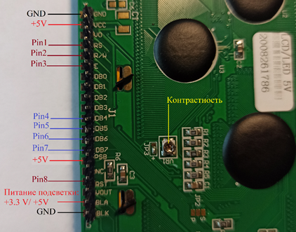

Рис. 1.3.1 – Схема включения для работы в параллельном 4-х битном интерфейсе

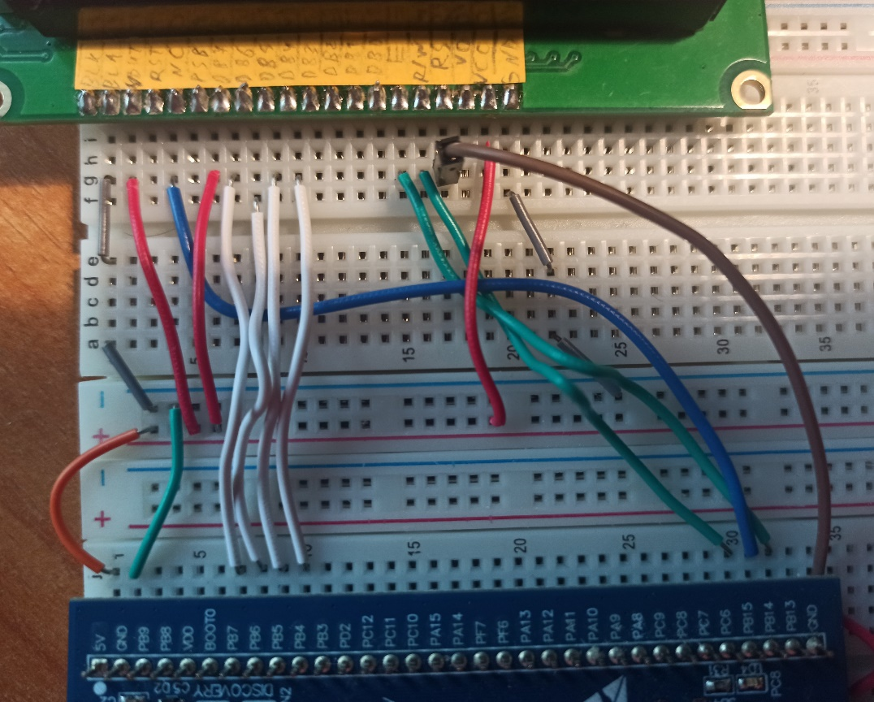

Рис. 1.3.2 – Пример соединения дисплея с отладочной платой по 4-х битному интерфейсу

## 1.4. Схема подключения для последовательного SPI интерфейса

Для подключения дисплея к микроконтроллеру по интерфейсу SPI 4 управляющих пинов и два (или три) пина питания/земли.

Для подключения дисплея к микроконтроллеру по SPI требуется настройка пинов (CS (SS), MOSI, SCK) аппаратного SPI на нём, а также пина RST для сброса дисплея.

Первый и второй пины нужны для питания дисплея. Первый (GND) подключается к земле, второй к питанию (+5V). Пин RS подключается к пину – «CS» (chip select, Slave select) аппаратного SPI и служит для обозначения момента начала передачи данных. Пин «R/W» - это вход данных дисплея, т.е. пин MOSI аппаратного SPI. Пин «E» - это вход тактирования, т.е. пин SCK аппаратного SPI. Пин PSB подключается к земле (так осуществляется выбор последовательного интерфейса). Пин RST подключается к любому удобному пину и служит для сброса дисплея. Два последних пина – это питание подсветки. Пин BLA – это питание подсветки дисплея и может подключаться как +3.3 V, так и к +5V (от этого зависит яркость дисплея). Яркость также можно регулировать обычным резистором или потенциометром. Пин BLK – земля подсветки, подключается к земле МК.

Остальные пины не подключаются (либо могут быть подключены в соответствии с распиновкой).

Также стоит обратить внимание, что на схеме нет выхода MISO, т.е. с дисплея в режиме SPI нельзя ничего читать.

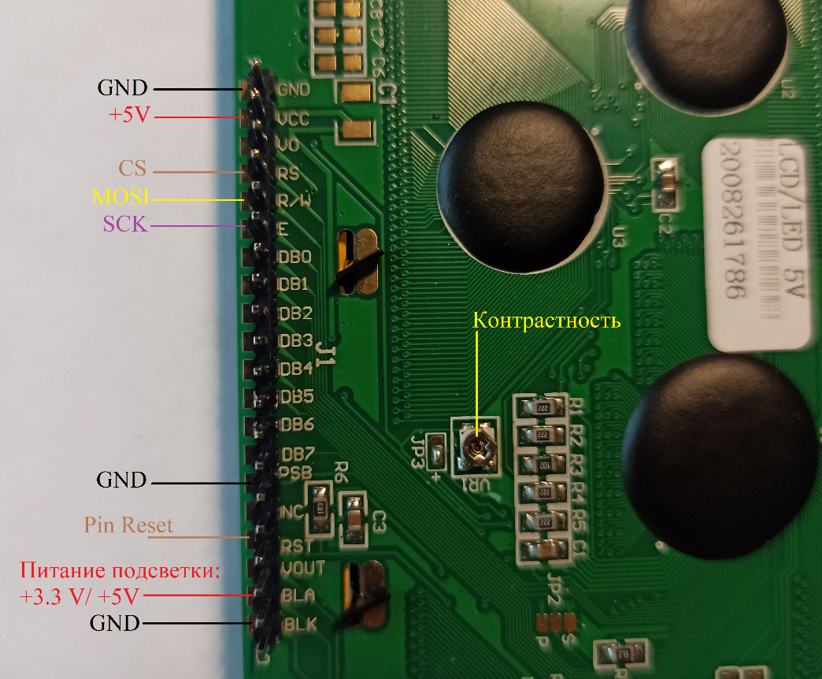

Рис. 1.4.1 – Схема включения для работы по SPI интерфейсу

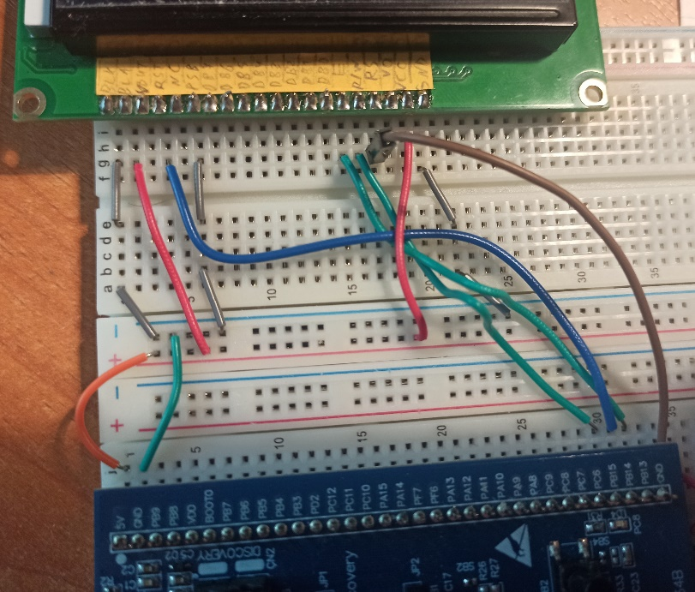

Рис. 1.4.2 – Пример соединения дисплея с отладочной платой по SPI интерфейсу

# 2. Виды внутренних памятей, а также символьный и графический режимы

В контроллере ST7920 два восьми битных регистра (регистр данных DR, регистр инструкций IR), которые используются для чтения и записи. Регистр данных может получить доступ к данным DDRAM/CGRAM/GDRAM и IRAM через указатель адреса, реализованный счетчиком адреса (AC). Регистр инструкций хранит инструкции МК для ST7920. Четыре режима операции чтения/записи определяются выводами RS и RW:

|  |  |  |
| --- | --- | --- |
| RS | RW | Описание |
| 0 | 0 | МК записывает инструкцию в регистр инструкций (IR) |
| 0 | 1 | МК считывает флаг занятости (BF) и счетчик адреса (AC) |
| 1 | 0 | МК записывает данные в регистр данных |
| 1 | 1 | МК читает данные из регистра данных |

**Флаг занятости (BF)**

Когда выполняются внутренние операции, BF = «1», ST7920 находится в состоянии занятости. Никакая новая инструкция не будет принята до тех пор, пока не будет равен BF = «0». МК должен проверять BF, чтобы определить, завершена ли внутренняя операция и можно ли отправлять новую.

**Счетчик адреса (AC)**

Счетчик адреса используется для указателя адреса в различных памятях: DDRAM/CGRAM/IRAM/GDRAM. AC может быть установлен командой и после операции чтения или записи он будет увеличиваться или уменьшаться на 1 в соответствии с настройками «режима входа». Когда RS = «0», RW = «1» и E = «1», значение AC будет выводиться в DB6-DB0.

## 2.1. Графический режим работы дисплея

Дисплей способен работать в двух режимах: графическом, в котором можно управлять отрисовкой каждого пикселя и в символьном, в котором можно управлять лишь отображением тех или иных символов. По умолчанию дисплей запускается в символьном режиме. В графический режим можно перейти с помощью специальной команды из расширенного режима.

Алгоритм перехода в графический режим:

1. Инициализировать экран по тому или иному интерфейсу.
2. Отправить команду перехода к расширенным инструкциям (FUNCTION SET).
3. Включить графический режим с помощью команды EXTENDED FUNCTION SET (при этом дисплей останется в расширенном режиме).

Графический режим использует специальную отдельную память для хранения данных – GDRAM (graphical display RAM). Она содержит 64x256 битное пространство. Чтобы отправить (нарисовать) байт данных на экране надо проделать следующие действия:

* Установите вертикальный адреса (Y) для GDRAM. Расширенная команда SET GRAPHIC RAM ADDRESS.
* Установите горизонтальный адрес (X) для GDRAM. Расширенная команда SET GRAPHIC RAM ADDRESS.
* Записать биты первого байта D15-D8 в GDRAM. Базовая команда WRITE DATA TO RAM.
* Записать биты второго байта D7-D0 в GDRAM. Базовая команда WRITE DATA TO RAM.

Левый верхний угол дисплея соответствует координате y = 0, x = 0. Координата «y» может принимать значения от 0 до 63, но отображаются байты только на координатах 0-31, так что фактически «y» принимает значения от 0 до 31. Координата «x» может принимать значения от 0 до 15. Байты, отсылаемые на дисплей, записываются построчно, сначала в первую строку друг за другом, затем в строку y + 32 (на нижнюю половинку дисплея).

Так, после заполнения нулевой строки (отправки 16 байт), следующий байт будет нарисован на координате y = 32, x = 0. Т.е. координата «x» увеличивается автоматически, а координата y нет. После того как будет заполнена 32-я строка, то координата «y» вновь станет равна 0 и начнётся перезапись первой строки дисплея. Поэтому после отправки каждых 32-х байт необходимо увеличивать координату «y».

Байты отображаются на дисплее старшим байтом вперёд (левее). Схематично координаты дисплея показывается на следующей картинке:

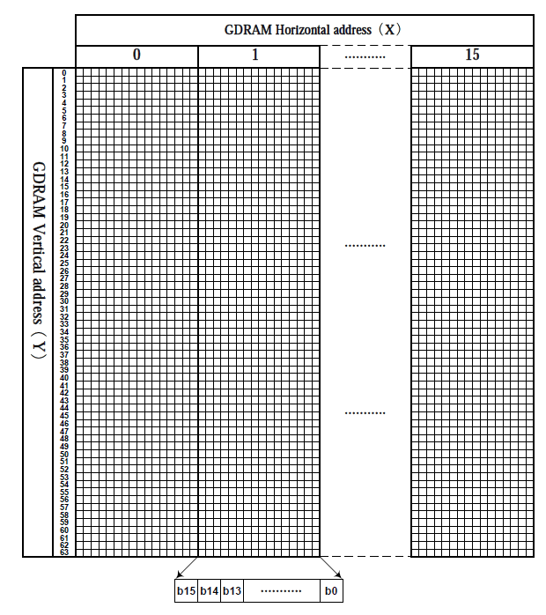

Рис. 2.1.1. – Расположение адресов байтов на экране

Примеры того, что можно нарисовать в графическом режиме:

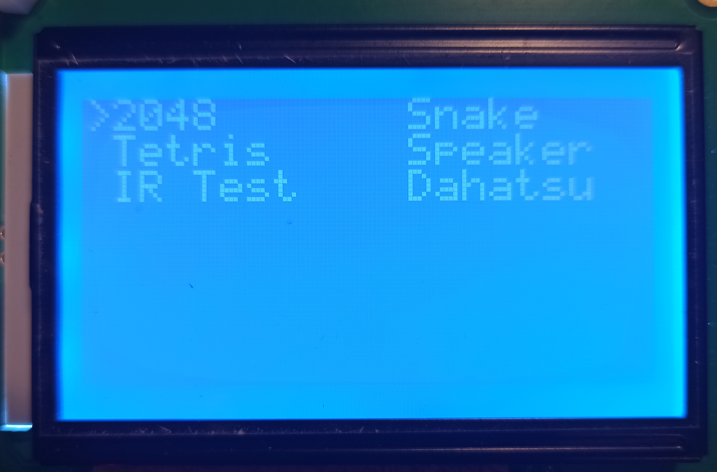

Рис. 2.1.2 – Простенькое графическое меню

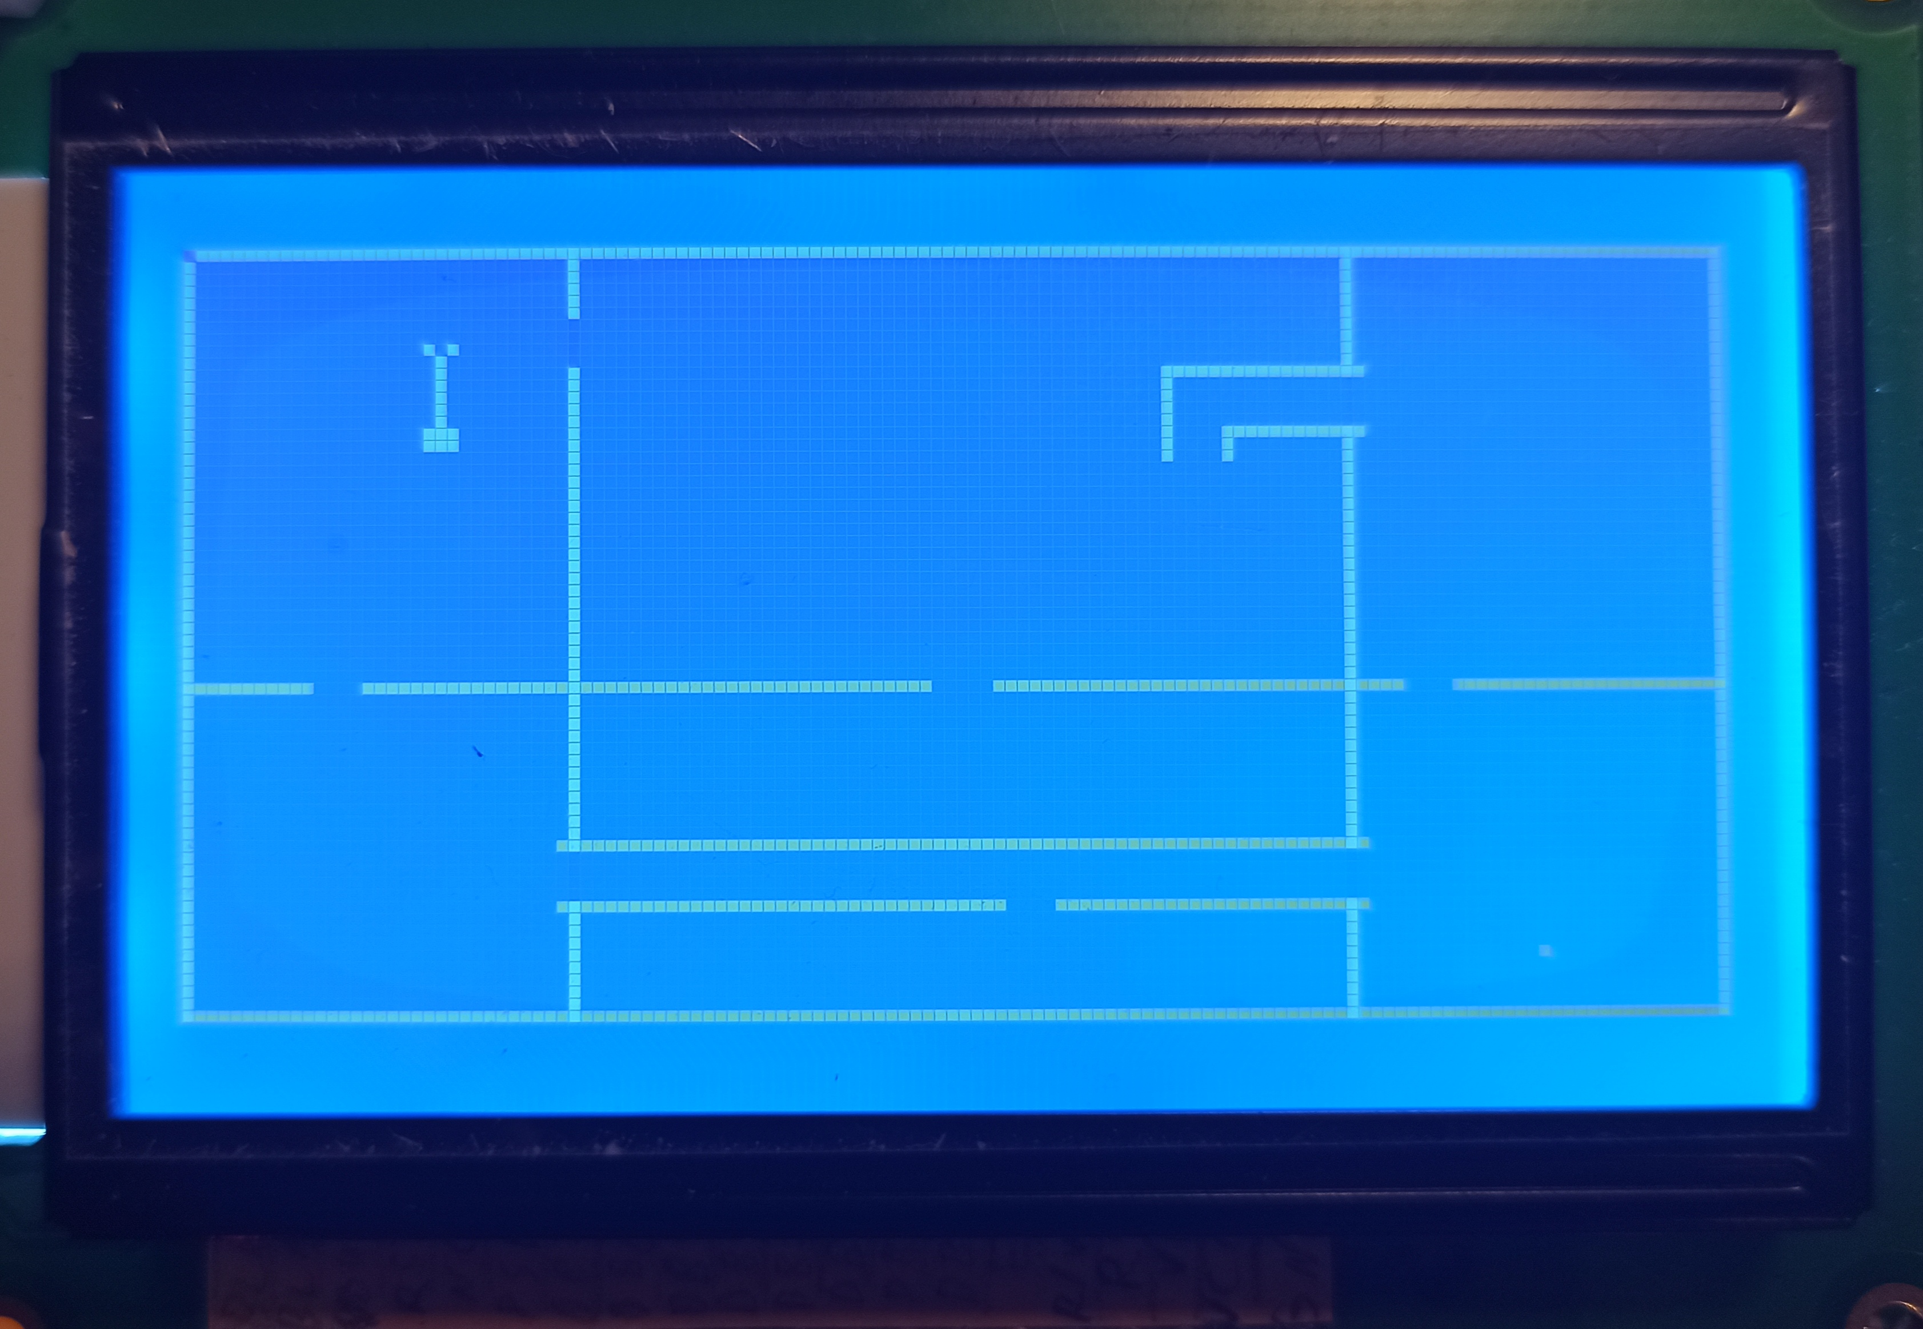

Рис. 2.1.3 – Игра змейка

## 2.2. Символьный режим работы дисплея

(Особо им не пользовался, только посмотрел, как выводятся символы)

Перевод из datasheet на ST7920:

**Память генератора символов 16x16 (CGROM) и памяти половинной высоты 8x16 (HCGROM)**

Контроллер ST7920 предоставляет ПЗУ для генератора символов (character generator ROM), поддерживающее 8192 шрифта размером 16x16 символов и 126 буквенно-цифровых символов 8x16 пикселей. Поддерживает китайский и английский языки. Два последовательных байта используются для указания одного символа 16x16 или двух символов половинной высоты 8x16. Коды символов записываются в DDRAM, а соответствующие шрифты отображаются из CGROM или HCGROM в драйверы дисплея.

**Оперативная память генерации символов (CGRAM - character generation RAM)**

ST7920 предоставляет ОЗУ для поддержки пользовательских шрифтов. Доступны четыре набора областей 16x16 бит. Эти определяемые пользователем шрифты отображаются также, как и шрифты CGROM, путем записи данных кода символов в DDRAM.

**Память отображаемых данных (display data RAM - DDRAM)**

Имеется 64x2 байта в ОЗУ для отображения данных. Дисплей может хранить данные для 16-ти символов (16x16) по 4 строки или 32 символа (8x16) по 4 строки. Однако одновременно могут отображаться только 2 строки. Коды символов, хранящиеся в DDRAM, указывают на шрифты, указанные в CGROM, HCGRAM и CGRAM. ST7920 отображает шрифты половинной высоты HCGROM, определяемые пользователем шрифты CGRAM и полные шрифты CGROM 16x16. Коды данных 0x0000 – 0x006 предназначены для пользовательских шрифтов CGRAM. Коды данных 0x02 – 0x7F предназначены для буквенно-цифровых шрифтов половинной высоты. Коды данных (0xA140 – 0xD75F) для кода GB.

1. Отображение шрифтов HCGROM: Запишите два байта данных в DDRAM для отображения в DDRAM для отображения двух шрифтов 8x16. Каждый байт представляет 1 символ шрифта. Данные каждого байта 0x02 – 0x7F.
2. Отображение шрифтов CGRAM: Запишите 2 байта данных в DDRAM для отображения одного шрифта 16x16. Доступны только 0x0000, 0x0002, 0x0004, 0x0006.
3. Отображение шрифтов CGROM: Запишите 2 байта данных в DDRAM для отображения одного шрифта 16x16 (0xA140 – 0xD75F) для кода BIG5, 0xA1A0 – 0xF7FF для GB кода.

Старший байт (D15-D8) записывается первым и затем младший байт (D7-D0). Шрифты CGRAM и CGROM могут отображаться только в начальной позиции каждого адреса:

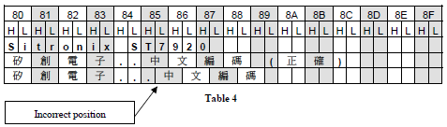

Рис. 2.1 – Пример отображения символов

Пример отображения символов шрифта 8x16:

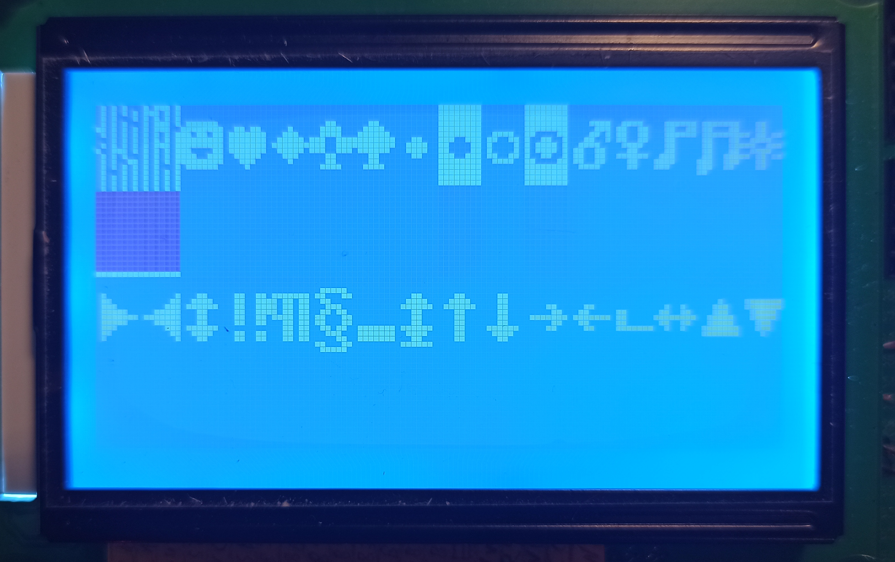

Рис. 2.2.1 – Пример отображения символов шрифта 8x16 в символьном режиме

# 3. Протокол обмена данными с дисплеем и инициализация

В общих чертах, дисплею посылаются либо данные (байт пикселей, который надо нарисовать), либо инструкция (переместить курсор, переключить режим, начать инициализацию и т.д.). Контроллер дисплея всегда находится в одном из двух режимов (базовом и расширенным). Для каждого режима своя табличка с кодами команд. По умолчанию он находится в базовом режиме.

После отправки очередной команды надо либо дождаться, пока будет сброшен флаг BSY дисплея, либо дождаться, пока пройдёт время выполнения команды (так гарантируется, что новая команда не выполнится, пока не завершилась предыдущая).

Для более подробного описания команд смотри [раздел](#_3._Команды_(инструкции)) 4.

## 3.1. Протокол обмена данными по 8-ми битному параллельному интерфейсу и инициализация

Дисплей переводится в параллельный режим подключением пина PSB к питанию. Отправка любого байта команды или данных описывается следующей временной диаграммой:

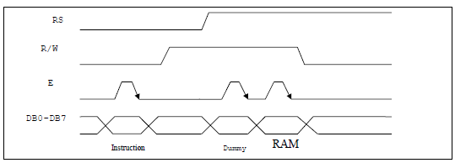

Рис. 3.1.1 – Временная диаграмма для параллельного интерфейса

Вывод RS отвечает за выбор между отправкой команды (0) или данных (1). Вывод RW отвечает за выбор между операцией записи (0) или чтения (1). Вывод E отвечает за стробирование данных.

Сначала устанавливается вывод RS, затем RW, затем поднимается вывод E (1), на шину данных (DB0-DB7) выставляются данные, затем вывод E отпускается и надо дождаться окончания выполнения команды или записи данных (72 мкс). Так осуществляется отправка любого байта данных или команды.

**Инициализация**

После подключения дисплея, прежде всего его необходимо проинициализировать по следующему алгоритму (Эта схема остается такой же и для SPI интерфейса):

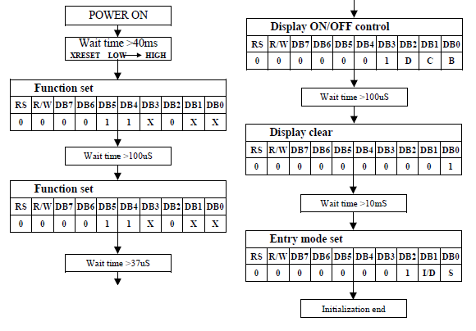

Рис. 3.1.2 – Инициализация дисплея по 8-ми битному интерфейсу (и по SPI интерфейсу)

## 3.2. Протокол обмена данными по 4-х битному параллельному интерфейсу и инициализация

Дисплей переводится в параллельный режим подключением пина PSB к питанию. Отправка любого байта команды или данных описывается следующей временной диаграммой (см. рис. 2.1.1).

В 4-х битном интерфейсе, отправляемый байт разбивается на две части. Сначала отправляются 4 старших бита, а затем 4 младших бита. Сначала устанавливается вывод RS, затем RW, затем поднимается вывод E (1), на шину данных (DB7-DB4) выставляются старшие 4 бита данных (или команды), затем вывод E отпускается и снова поднимается, выставляются младшие 4 бита данных всё на ту же шину (DB7-DB4), затем вывод E опять опускается и данные уходят на дисплей, и наконец надо дождаться окончания выполнения команды или записи данных (72 мкс).

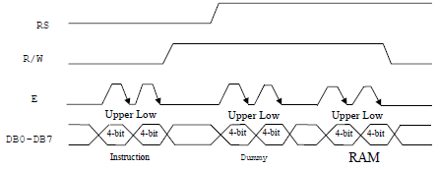

Рис. 3.2.1 – Временная диаграмма для параллельного 4-х битного интерфейса

**Инициализация**

Инициализация в 4-х битном режиме происходит по следующему алгоритму:

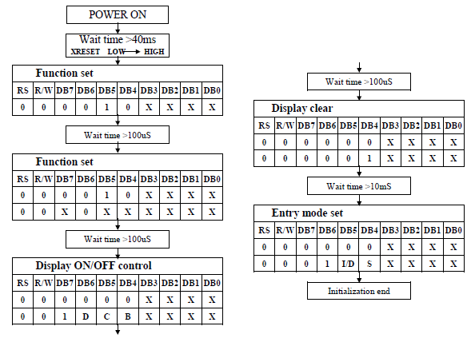

Рис. 3.2.2 – Инициализация дисплея по 4-х битному интерфейсу

## 3.3. Протокол обмена данными по SPI интерфейсу и инициализация

Дисплей переводится в последовательный интерфейс подключением пина PSB к земле. Протокол отправки байта данных описывается следующей диаграммой:

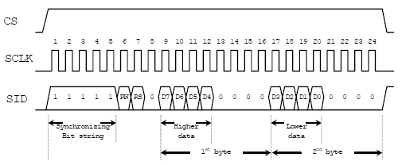

Рис. 3.3.1 – Временная диаграмма для параллельного SPI интерфейса

Для отправки на дисплей одного байта данных, по SPI необходимо послать 3 байта данных. Первый байт состоит из 5 синхронизирующих единиц и флагов RW (запись – 0, чтение - 1) и RS (команда - 0, данные - 1). Второй байт состоит из старших 4-х битов отправляемого байта (они записываются в старшие разряды отправляемого байта). И третий байт состоит из младших 4-х битов отправляемого байта (записываются в старшие разряды отправляемого байта).

Сам протокол SPI здесь работает в режиме 3 (CPOL = 1, CPHA = 1). Выводом CS (Chis select – выбор микросхемы) надо управлять программно. Опускать CS нужно только тогда, когда будет завершена отправка байтов (проверяется флаг BSY). Выводы SCK и MOSI могут быть настроены на аппаратный SPI. Отправлять каждый новый байт нужно после того, как будет выставлен флаг TXE. Вывод RST также управляется программно.

Характеристики SPI:

* Направление передачи: либо полный дуплекс в обе стороны, либо одна линия TX.
* Режим работы SPI: мастер.
* Размер отправляемых данных: 8 бит.
* Исходное состояние сигнала SCK: высокий уровень (CPOL = 1).
* Выставляем данные по заднему фронту (спаду) (CPHA = 1).
* Управление сигналом CS программно (надо отправлять 3 байта, не отпуская CS).
* Делитель частоты: какой надо (например, 2).
* Порядок передачи битов: сначала старший (MSB).
* Без контрольной суммы.

Например, отправка одного байта команды (0x30) на частоте 6 МГц выглядит так:

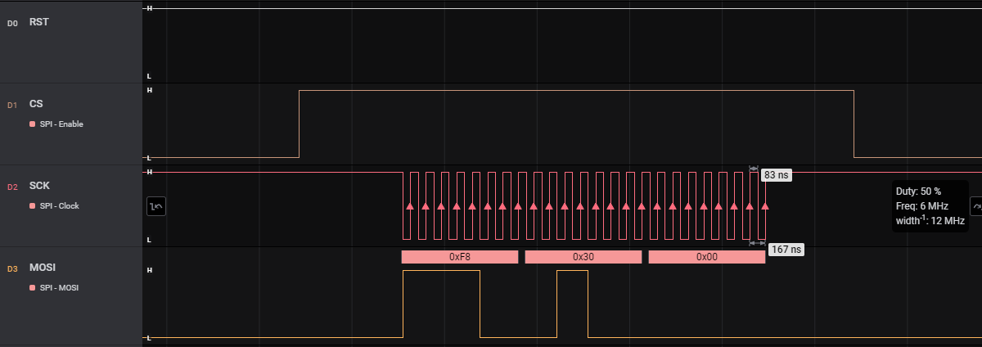

Рис. 3.3.2 – Пример отправки байта 0x30 по SPI на частоте 6МГц

Инициализация дисплея точно такая же, как и в 8-ми битном интерфейсе:



Рис. 3.3.3 – Инициализация дисплея по SPI интерфейсу

# 4. Команды (инструкции) для дисплея

Все команды подразделяются на две категории: базовые и расширенные. Они могут выполняться только в соответствующем состоянии контроллера дисплея. По умолчанию он находится в базовом состоянии. Для перехода к расширенным или к базовым инструкциям существуют соответствующие команды (FUNCTION SET и EXTENDED FUNCTION STATE).

Перед отправкой очередной команды надо либо убедиться, что сброшен флаг BSY дисплея, либо дождаться, пока пройдёт время выполнения команды.

Некоторые команды актуальны только для символьного режима, некоторые только для графического, а некоторые могут выполняться в любом из режимов.

Знак «x» в битах команд означает, что значение этого бита не имеет значение.

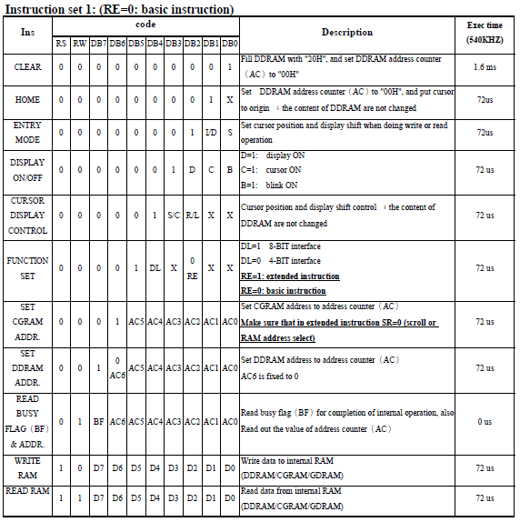

Рис. 4.1 – Все базовые команды дисплея

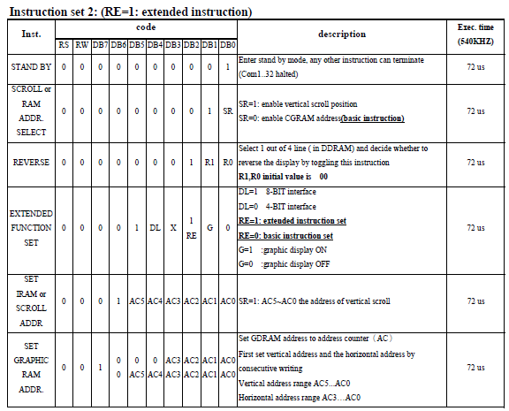

Рис. 4.2 - Все расширенные команды дисплея

## 4.1. Базовые команды

1. Установка функционала (FUNCTION SET)

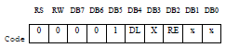

Выбор расширенных или базовых инструкций. В одной инструкции нельзя изменить DL и RE одновременно. Убедитесь, что изменили DL раньше, чем RE.

DL (бит выбора 4-х или 8-ми битного интерфейса):

* Когда DL = «1», используется 8-ми битный интерфейс.
* Когда DL = «0», используется 4-х битный интерфейс.

RE (бит выбора расширенных инструкций):

* Когда RE = «1», выбран набор расширенных инструкций.
* Когда RE = «1», выбран набор базовых инструкций.

2. Установка статуса дисплея (DISPLAY STATUS)

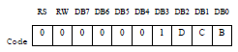

Изменяет статус дисплея (включен/выключен), состояние курсора и его мигание.

D (Display ON/OFF control bit – бит включение/выключение дисплея):

* Когда D = «1», дисплея включен.
* Когда D = «0», дисплея выключен.

C (Cursor ON/OFF control bit – бит включения/выключения курсора):

* Когда C = «1», курсор включен.
* Когда C = «0», курсор выключен.

B (Blink ON/OFF control bit – бит включение/выключение мигания курсора):

* Когда B = «1», позиция курсора мигает (Символ на месте курсора мигает).
* Когда B = «0», позиция курсора не мигает.

3. Команда установки точки входа (откуда начнут печататься символы и в какую сторону) в DRAM памяти (ENTRY MODE SET)

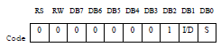

Устанавливает направление сдвига курсора и направление сдвига дисплея при операции записи или чтения (начальная точка, откуда будут выводиться символы).

I/D (address counter increase/decrease – увеличение/уменьшение счетчика адреса):

* Когда I/D = «1», курсор сдвигается вправо, счетчик адреса памяти DRAM увеличивается на 1.
* Когда I/D = «0», курсор сдвигается слева, счетчик адреса памяти DRAM уменьшается на 1.

S (display shift – сдвиг дисплея):

|  |  |  |
| --- | --- | --- |
| S | I/D | Описание |
| H | H | Весь дисплей сдвигается влево на 1 |
| H | L | Весь дисплей сдвигается вправо на 1 |

4. Запись данных в память (WRITE DATA TO RAM)

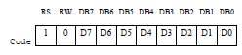

Запись данных во внутреннюю память и изменение счетчика адреса (AC) на 1. В каждую из памятей (CGRAM, DDRAM, IRAM…) можно записывать только по два байта (16 бит). После записи второго байта, счетчик адреса увеличивается или уменьшается на 1 в соответствии с параметрами, заданными в инструкции точки входа (ENTRY MODE SET).

5. Команда очистки DDRAM памяти дисплея (CLEAR)

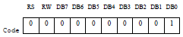

Заполняет DDRAM символами 0x20 (код пробела). И устанавливает счетчик адреса (AC) в 0x00. Устанавливает режим входа в 1 – курсор сдвигается вправо и AC увеличивается на 1 после операций записи или чтения.

6. Команда сброса счетчика AC памяти DDRAM в ноль (HOME)

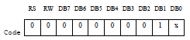

Устанавливает счетчик адреса (AC) в 0x00. Курсор возвращается в начало. Счетчик DDRAM не изменяется.

7. Команда контроля сдвига курсора и дисплея (CURSOR AND DISPLAY SHIFT CONTROL)

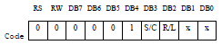

Команда двигает курсор или сдвигает весь дисплей. Счетчик DDRAM памяти не изменяется.

|  |  |  |  |
| --- | --- | --- | --- |
| S/C | R/L | Описание | Значение AC |
| 0 | 0 | Курсор сдвигается влево на 1. | AC = AC – 1 |
| 0 | 1 | Курсор сдвигается вправо на 1. | AC = AC + 1 |
| 1 | 0 | Дисплей сдвигается влево на 1, курсор также следует за сдвигом. | AC = AC |
| 1 | 1 | Дисплей сдвигается вправо на 1, курсор также следует за сдвигом. | AC = AC |

8. Установка адреса в памяти CGRAM (SET CGRAM ADDRESS)

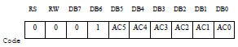

Установка адреса CGRAM в счетчик адреса (AC). AC может принимать значения от 0x00 до 0x3F. Убедитесь, что ранее был установлен бит SR = 0 в расширенной инструкции VERTICAL SCROLL OR RAM ADDRESS SELECT (выбрано прокручивание адреса или RAM адрес).

9. Установка адреса в памяти DDRAM (SET DDRAM ADDRESS)

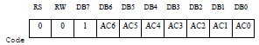

Установка адреса DDRAM в счетчик адреса (AC). Первая строка AC принимает значения от 0x80 до 0x8F. Вторая строка в AC от 0x90 до 0x9F. Третья строка в AC от 0xA0 до 0xAF. Четвертая строка в AC от 0xB0 до 0xBF. Помните, что только 2 строки могут быть отображены одновременно.

10. Чтения флага занятости и счетчика адреса (READ BUSY FLAG (BF) AND ADDRESS)

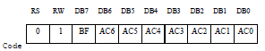

Чтение флага занятости (BF) позволяет узнать, когда дисплей закончит внутренние операции. В это же время эта команда позволяет узнать значение счетчика адреса (AC). Когда BF = «1» нельзя записать новую инструкцию. Для записи новой инструкции необходимо дождаться, пока BF = «0».

11. Чтение данных из памяти (READ RAM DATA)

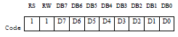

Чтение данных из внутренней памяти и изменение счетчика адреса. После установки адреса для чтения из памяти (CGRAM, DDRAM, IRAM…) требуется отправка фиктивного байта. Отправка фиктивного байта требуется только один раз при установке адреса памяти.

## 4.2. Расширенные команды

1. Установка режима ожидания (STAND BY)

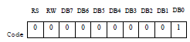

Инструкция переводит экран в режим ожидания. Для выхода из режима ожидания, необходимо отправить любую другую инструкцию. Содержимое DDRAM памяти остается таким же.

2. Вертикальная прокрутка или выбор адреса памяти (VERTICAL SCROLL OR RAM ADDRESS SELECT)

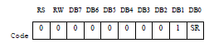

* Когда SR = «1», набор адресов вертикальной прокрутки включен.
* Когда SR = «0», набор адресов IRAM (расширенная инструкция) и набор адресов CGRAM (базовая инструкция) включен.

3. Инвертирование (REVERSE)

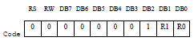

Выберите одну из четырех строк для инвертирования дисплея. Применение этой инструкции ещё раз, вернёт всё назад. Начальное значение R1, R0 равно 00. При выполнении этой команды в первый раз, дисплей инвертируется, а при установке второй раз дисплей становится нормальным.

|  |  |  |
| --- | --- | --- |
| R1 | R0 | Описание |
| 0 | 0 | Первая строка нормальная или инвертированная |
| 0 | 1 | Вторая строка нормальная или инвертированная |
| 1 | 0 | Третья строка нормальная или инвертированная |
| 1 | 1 | Четвертая строка нормальная или инвертированная |

Помните, что только две строки дисплея могут быть отображены одновременно.

4. Расширенная установка функционала (EXTENDED FUNCTION SET)

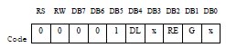

Выбор расширенных или базовых инструкций. В одной инструкции нельзя изменить DL, RE и G одновременно. Убедитесь, что изменили DL или G раньше, чем RE.

DL (бит выбора 4-х или 8-ми битного интерфейса):

* Когда DL = «1», используется 8-ми битный интерфейс.
* Когда DL = «0», используется 4-х битный интерфейс.

RE (бит выбора расширенных инструкций):

* Когда RE = «1», выбран набор расширенных инструкций.
* Когда RE = «0», выбран набор базовых инструкций.

G (бит выбора режима работы дисплея):

* Когда G = «1», графический режим дисплея включен.
* Когда G = «0», графический режим дисплея выключен.

5. Установка адреса прокрутки (SET SCROLL ADDRESS)

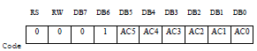

SR = 1: AC5-AC0 адрес смещения вертикальной прокрутки.

6. Установка адреса в графической памяти (SET GRAPHIC RAM ADDRESS)

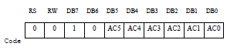

Установка адреса для памяти GDRAM в счетчик адреса (AC). Первым устанавливается адреса по вертикали и затем адрес по горизонтали (запишите последовательно два байта, чтобы завершить установку вертикального и горизонтального адреса).

Вертикальный адреса это биты из диапазона AC5-AC0. Горизонтальный адреса – это биты из диапазона AC3-AC0. Счетчик адреса графической памяти увеличивается только после записи горизонтального адреса. После того, как горизонтальный адреса будет равен 0x0F, он автоматически вернется к 0x00. Однако вертикальный адреса при этом не увеличится.

Галерея

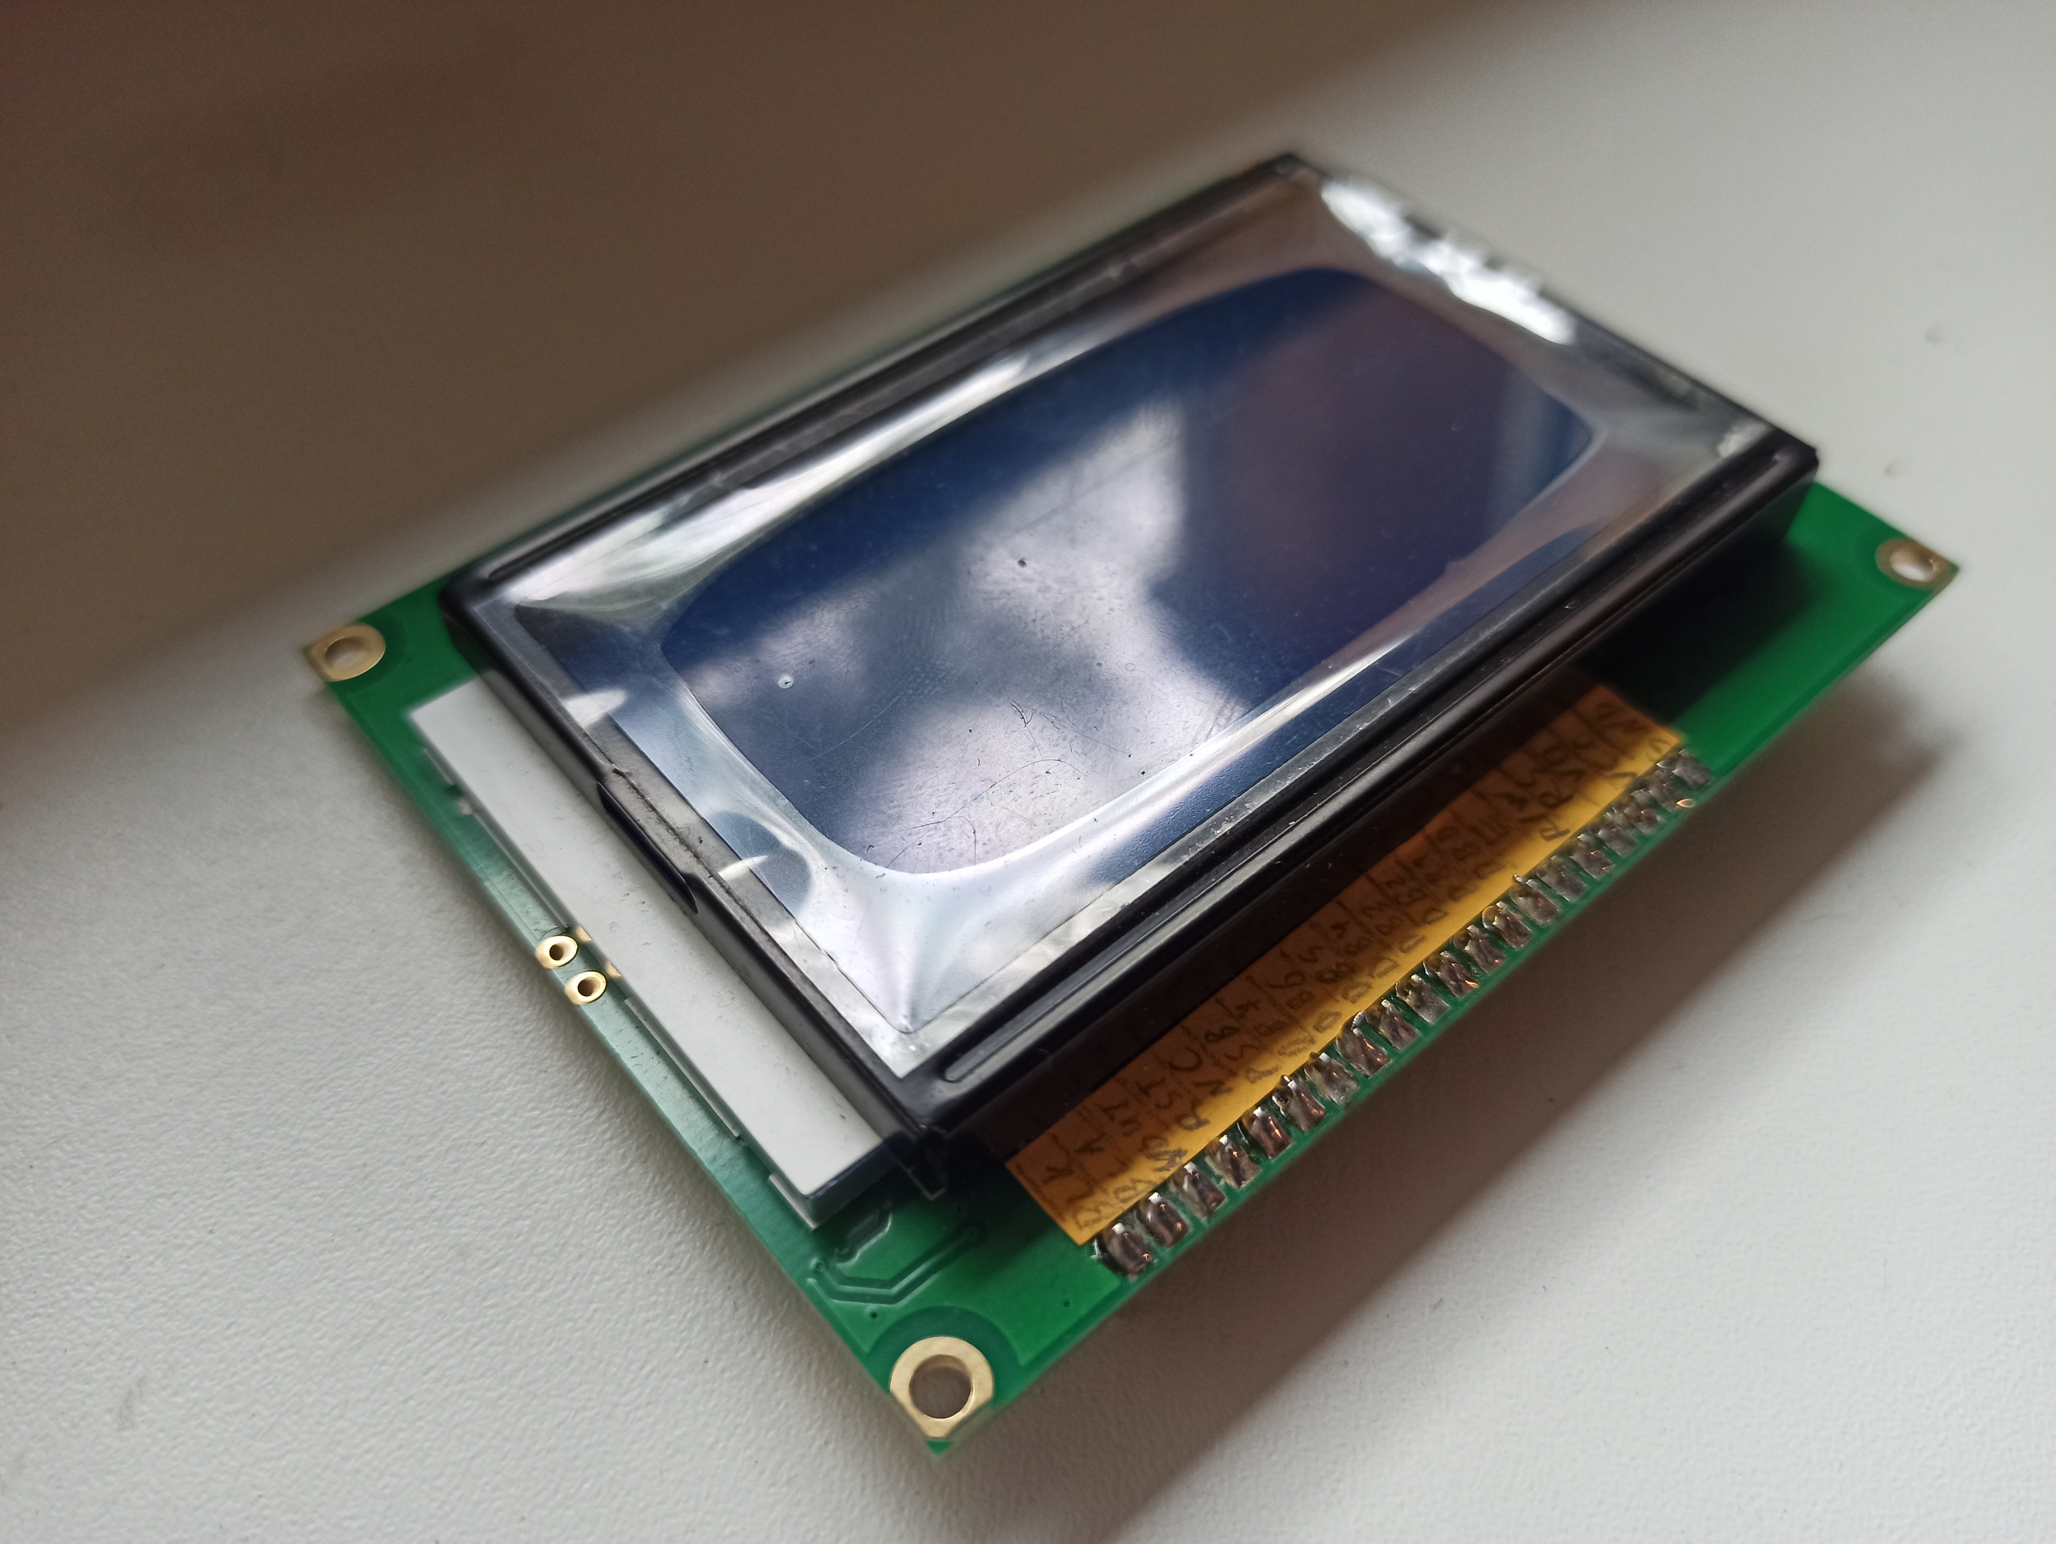

Рис. 1.1 – Вид сбоку

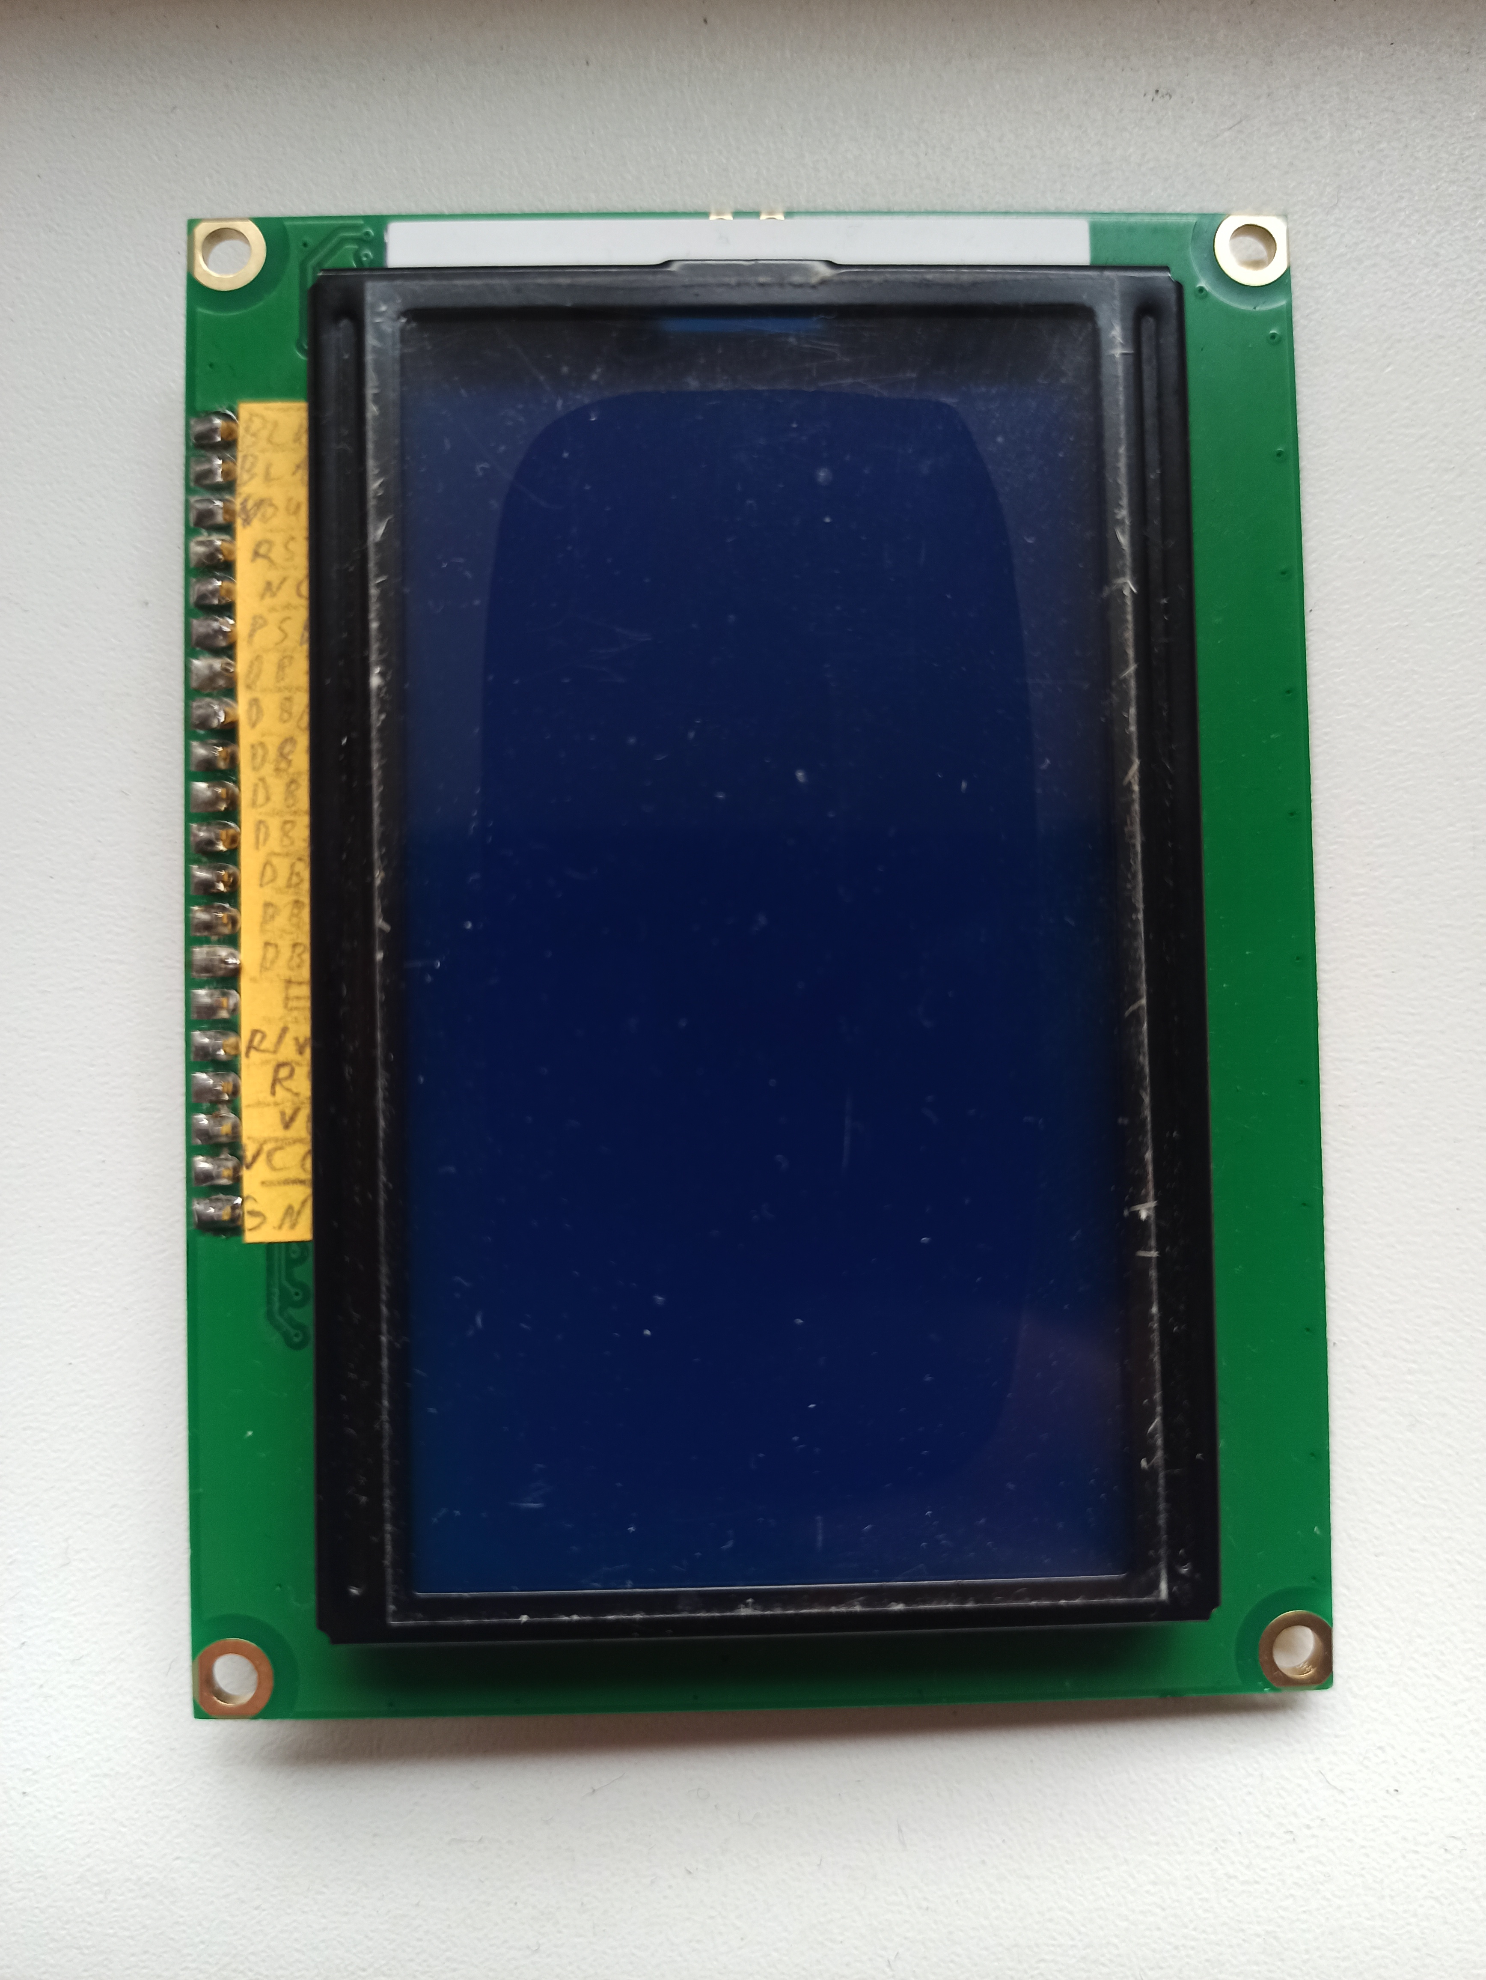

Рис. 1.2 – Вид сверху

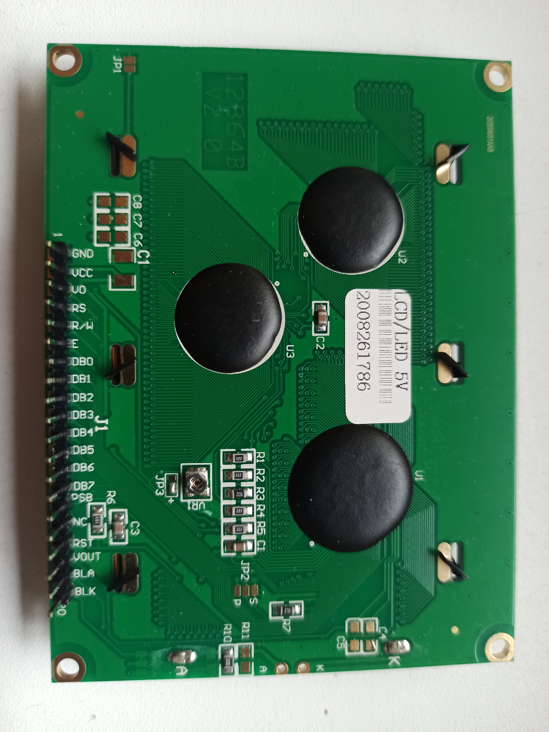

Рис. 1.3 – Вид сзади (с припаянными контактами)